INDICAÇÃO Nº 6521/2017

Sugere ao Poder Executivo Municipal que verifique a possibilidade da abertura de uma canaleta na Rua Romário Franchi com Rua Cicero Jones na Vila Linópolis. (Foto anexa). (A)

Excelentíssimo Senhor Prefeito Municipal,

Nos termos do Art. 108 do Regimento Interno desta Casa de Leis, dirijo-me a Vossa Excelência para sugerir ao setor competente que verifique a possibilidade da abertura de uma canaleta na Rua Romário Franchi com Rua Cicero Jones na Vila Linópolis.

**Justificativa**

Fomos procurados por munícipes solicitando essa providencia, pois, segundo eles a falta de canaleta nesse local faz com que a água que vem das residências fique parada, causando mau cheiro proveniente de dejetos dos cães e ao entrarem nas garagens os veículos levam o mau cheiro para dentro.

Plenário “Dr. Tancredo Neves”, em 10 de Agosto de 2017.

**José Luís Fornasari**

**“Joi Fornasari”**

**Solidariedade**

- Vereador -

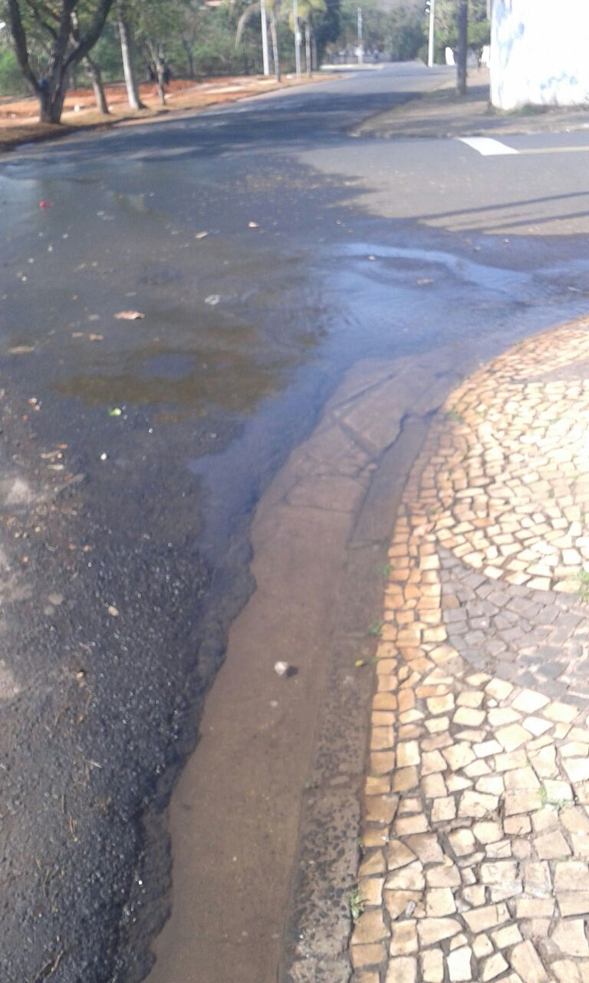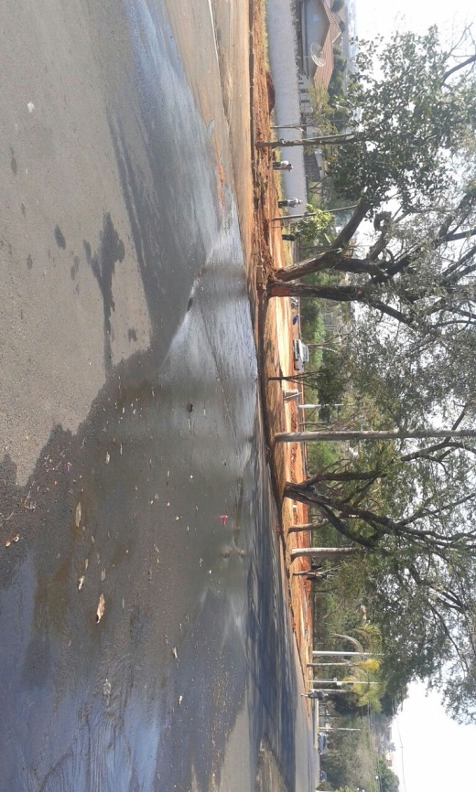

Sugere ao Poder Executivo Municipal que verifique a possibilidade da abertura de uma canaleta na Rua Romário Franchi com Rua Cicero Jones na Vila Linópolis.